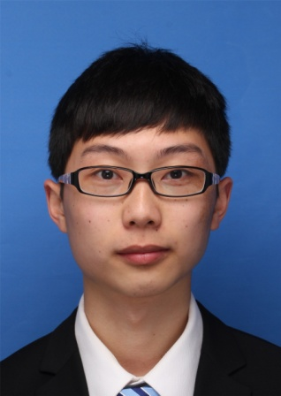**陈楚聪**

**个人信息**

**手机**：176 2062 8256 **邮箱**：522978139@qq.com

**毕业院校**：广东药学院 **学历**：本科

**籍贯**：广东佛山 **地址**：佛山市禅城区澜石二路二巷9号

**基本介绍**

**求职意向：web前端**

**自学前端知识，热爱学习和专研。希望可以接触像node，vue，react，webpack前后端分离等技术来提升自己。**

**熟悉html5，css3，es5，less，gulp，git，svn**

**使用过vue，angular，typescript**

**了解node，es6**

**项目经验**

1. 带投兵pc版

项目简介：一个互联网股权直投平台。

主要职责：负责全部前端页面以及交互的编写。

使用技术：

* pdf加水印在线预览，隐藏下载按钮
* 使用canvas制作环形进度条
* 利用canvas压缩图片
* 使用flex布局来快速进行页面布局
* ajaxupload上传文件

<https://www.dtb.cn/>

1. 带投兵手机版及app webview页面



主要职责：负责全部前端页面以及交互的编写。

使用技术：

* 使用vue框架，基于vue写了一个表单验证插件，利用vue组件进行模块化开发。
* 使用flex布局来快速进行页面布局
* ajaxupload上传文件
* 利用canvas压缩图片
* userAgent 判断客户端，来共同使用同一个代码，在不同终端显示不同内容

<https://www.dtb.cn/m/page/index.html>

1. 带投兵后台

主要职责：负责全部前端页面以及交互的编写。

使用技术：

* 使用vue框架，基于vue写了一个表单验证插件，利用vue组件进行模块化开发。
* ajaxupload上传文件
* 利用canvas压缩图片
* 使用flex布局来快速进行页面布局



1. 声优热线（未完成，仅仅只有静态页面）

主要职责：负责全部前端页面以及交互的编写。

使用技术：

* 利用swiper 做出app般左右切屏效果
* 使用flex布局来快速进行页面布局
* userAgent 判断客户端，来共同使用同一个代码，在不同终端显示不同内容

<https://cccikov.github.io/company_lady_voice/web/index.html>

**工作经验**

1. 2017.05 - 2018.06 带投兵（深圳）网络有限公司 前端开发工程师

主要项目：带投兵-股权众筹平台，声优热线

因公司解散IT部而离职。

1. 2016.06 - 2017.04 宝裕集团 前端开发工程师

主要项目：全民钢铁-不锈钢交易平台

因公司业务重心的调整而离职。与技术总监以及团队中几个核心人员去了带投兵

1. 2015.11 - 2016.06 普伟集团 前端开发工程

主要项目：crm系统，普伟微信官网，普伟商圈App

1. 2015.05 - 2015.11 北京博看文思广州分公司 前端工程师

**专业技能**

1. 熟悉使用html标签，div+css进行布局，熟悉使用JavaScript、DOM模型，能脱离jQuery进行编码，也能使用jQuery编写更加简短高效的代码。
2. 熟悉使用less，使编写 CSS 的工作变得非常简单，快捷。
3. 基本熟悉html5新特性，以及css3。
4. 了解canvas，能够通过canvas制作动画效果以及对图片，视频进行处理。
5. 能够使用jsonp跨域远程获取数据，ajax异步获取后台数据，json数据转换。
6. 了解正则表达式的使用，了解前后数据交换原理，能够做一些简单的前后台数据交互。
7. 熟悉使用git和svn进行代码管理。
8. 熟悉使用gulp进行前端自动化部署，自动刷新页面、自动编译less、自动压缩图片等。
9. 了解node，能够使用node来控制路由，浏览静态资源，处理post、get请求，jsonp跨域返回数据等。
10. 基本熟悉vue，了解vue的原理，能够使用自定义组件，自定义指令来进行模块化开发。
11. 了解typescript，es6，es7，babel，angular。
12. 通过angular+ionic 和 apicloud 使用Web技术开发app。
13. 使用过 freemarker 模板引擎。

**自我评价**

1. 热爱html5，具备通过上网搜索解决问题能力，注重学习新技能，善于独立思考。
2. 能与UI设计及后台人员进行有效交流。